分布式事务实现 方式：
(1)2PC 两阶段提交 性能低 ： 强执行性 必须确认所有业务都必须成功或失败后然后提交 ，在确认是否提交事务之前 事务时挂起的 （锁了数据库里的行））
(2)MQ实现 （性能较高）
(3)TCC try：预留业务资源/数据效验 c：确认执行业务操作 c:取消执行业务操作

性能高 ，但业务侵入性较强

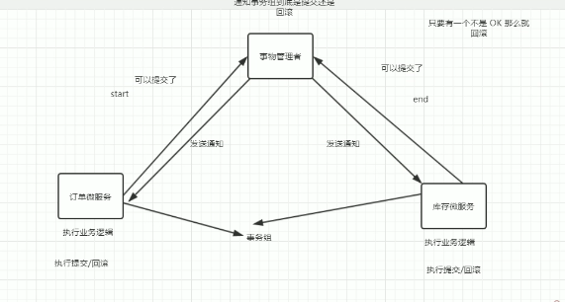
- 引入 事务管理者的概念(netty或socket服务)
事务管理者 中 定一个 map< ”事务组id”,事务组map >（是个事务组id对应一个map） 作为个个事务组

- 定义注解@Tranction 两个属性 isStart isFalse
  - 标注 isStart 的方法表示事务的开始
  - 标注 isFlase 的方法表示事务的结束

- 将connection的自动提交 改为手动提交, 并挂起 （通过java 的 condition 和 lock实现）

- 一次执行 当前业务对数据库的每一次操作 并将当前执行是否成功的状态提交给事务组
（netty服务）

5当标注@Tranction(isEnd =true) 的方法 执行结束后 ， 通知挂起的操作 然后提交
提交 包括两种： 判断事务组中的状态是否包含 错误的 ，如果包含 全部rollback ，如果全部成功则提交到数据库

- 判断完毕 后，将通知挂起的事务 根据之前是否提交成功的状态 决定是否提交或回滚

锁是控制多线程访问资源时 独占资源的工具 ，当 使用线程独享资源时 必须先获取锁
当为一个对象加锁是 可以通过 synchronized、lock也有读写锁ReadWriteLock

lock <---- 实现---- ReentrantLock
ReadWriteLock <---实现----- ReentrantReadWriteLock

Synchronized ：
被Synchronized 修饰的 代码代码块 ，当前线程会获得当前对象的锁 进行独占，
- 当执行完代码块后当前线程会主动释放锁
- 获取单签代码块异常 也会释放锁
- Object.wait() 当前线程休眠 并且释放锁

Object.wait() 方法是在条件判断时休眠当前或的锁的线程 通常搭配notifyAll() ，然后然其他线程再抢占对象锁

Thread类中的join()方法 表示当前线程执行完后 ， main线程才能往下执行
就是将并行 变为 串行

Lock学习 ：https://www.cnblogs.com/wuhan729/p/8601108.html 是Synchronized 的扩展
1）Lock是一个接口，而synchronized是Java中的关键字，synchronized是内置的语言实现；
2）synchronized在发生异常时，会自动释放线程占有的锁，因此不会导致死锁现象发生；而Lock在发生异常时，如果没有主动通过unLock()去释放锁，则很可能造成死锁现象，因此使用Lock时需要在finally块中释放锁；
3）Lock可以让等待锁的线程响应中断，而synchronized却不行，使用synchronized时，等待的线程会一直等待下去，不能够响应中断；
4）通过Lock可以知道有没有成功获取锁，而synchronized却无法办到。
5）Lock可以提高多个线程进行读操作的效率。
总结 ： 对于并发较高的场景 lock 比synchronized 性能高
注意： lock lock = new ReentrantLock(); 的正确使用
多线程下 使用lock锁时 ， lock 应该定义成多个线程的全局变量 ，如果定义成局部变量 多线程在争抢锁时 就根据局部的 lock变量去判断 ，从而互不影响

关于锁的概念 ：
- 可重入锁 ： 基于线程 的锁的分配机制(不基于方法) ：
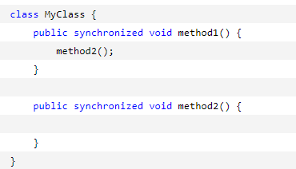
Method1 和 method2 都被synchronized修饰了 ，假如当线程A执行到了method1方法时 会持有myClass的锁 ，由于method2也被synchronized修饰了 当执行method2就不用重新获取当前对象的锁了 ，假如所不具有可重入性 ，执行到方法method2时 还要再次重新获取锁 ， 而method2的调用在method1内 ，method1没有执行完 也不会释放锁 因此会产生死锁的现象
Synchronized 和 lock 都具有可重入性 因此不会产生上述情况
B、可中断锁 ：
A 、B两线程 同时争抢同一个资源的锁 当A获取到 ，B获取不到时 此时B就会处于等待状态 ，如果B不需要等了 是可以主动中断的lock的lockInterruptibly()方法是用于中断的
所有 lock是可中断锁 、 Synchronized 只能等待不可中断

- 公平锁
尽量以线程的请求顺序来获取锁， 假如多个线程获取一个锁 当锁被释放时 优先让等待最久的线程获取到锁才是公平的
Synchronized 是非公平的 唤醒后只能随机争抢
ReentranLock 和 ReentranReadWriteLock 默认是非公平锁 ， 但是可以设置成公平锁
ReentrantLock类中使用 Sync常量来标识ReentrantLock对象是否是公平锁
有一个NonfairSync非公平锁内部类 和 FairSync公平锁内部类
构造器 ：
public ReentrantLock(boolean fair) {
sync = fair ? new FairSync() : new NonfairSync();
}

- 读写锁
把一个的资源的锁分为 读锁 和 写锁
读锁 多线程之间是可以共享的
写锁只允许一个线程占有

Lock 接口 ： 提供了 各种获取锁的方法 和释放锁的方法
void lock(); 拿到对象的锁 ，如果该所被其他线程持有 则等待
使用lock() 获取锁后 ，在释放锁时如果发生异常则不会释放 因此需要放到Finally代码 避免死锁情况发生

void lockInterruptibly() ; 获取锁 ：当两个线程A/B使用lockInterruptibly获取锁时 ，假如A获取到了锁 ，线程B就处于等待状态 调用自己的lockInterruptibly方法能终止等待
而synchronized修饰的话，在等待获取锁时 只能一直等下去 直到获取到锁

boolean tryLock(); 尝试获取锁如果成功返回true，如果是失败返回false

boolean tryLock(long time, TimeUnit unit) 尝试获取锁如果陈功返回true ，如果获取不到 则等待一段时间，成功返回true 失败返回false

void unlock(); 释放锁

Condition newCondition();

---------------------------------------------------------------------

ReadWriteLock 接口：
ReadWriteLock也是一个接口，提供了readLock和writeLock两种锁的操作机制，一个资源可以被多个线程同时读，或者被一个线程写，但是不能同时存在读和写线程
也就是在使用ReadWriteLock 读时必须获取读锁 ， 写之前必须读锁释放 然后获取写锁

读写锁机制 ：
读 -读 不互斥 (不加锁)
读 -写 互斥 (加锁)
写 -写 互斥 (加锁)

ReentrantReadWriteLock 的几个特性 ：
适用场景： 一个支持读写的数据结构 ， 大部分时间是负责显示 较少部分的时间是写

Lock readLock();
Lock writeLock();
和synchronized的区别 ：使用synchronized 读取文件 只能一个线程进行 不能多线程同时进行

---------------------------------------------------------------------

condition （java.util.concurrent.locks） ： java 1.5出现的新特性 用来替代 object的wait() ,notify() ，notifyAll() 方法 用来实现线程间的协作 ，相比Object 的wait() ,notify() ，notifyAll() condition 更加安全高效

使用场景 ： 与 lock 搭配实现 等待/通知模式

Condition是个接口 :
void await() ;

void awaitUninterruptibly();

long awaitNanos(long nanosTimeout) ;

boolean await(long time, TimeUnit unit);

boolean awaitUntil(Date deadline) ;

void signal();

void signalAll();

